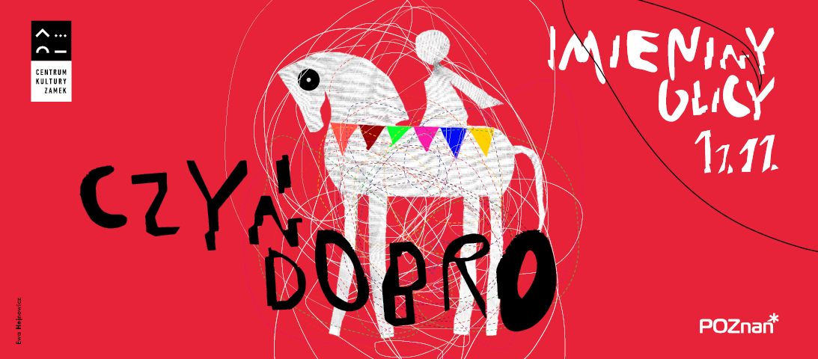

Informacja prasowa Poznań, 26.10.2023

Imieniny Ulicy wracają na Święty Marcin!

**Coroczne obchody przypominają o patronie ulicy, który inspiruje do działań pod hasłem CZYŃ DOBRO. 11 listopada w Poznaniu będzie wyjątkowo i tradycyjnie. Ten dzień znów wypełnią barwne postaci korowodu, który zakończy się uroczystym przekazaniem kluczy do bram miasta św. Marcinowi. Na imieninowych gości i gościnie będą czekać akcje uliczne i pokazy akrobatyczne, kiermasz rogala i liczne atrakcje dla całych rodzin. Wieczorem na scenie głównej wystąpią czeski zespół Uz jsme doma i Majka Jeżowska.**

Świeżo wyremontowana ulica Św. Marcin znów będzie obchodzić swoje imieniny. Poznaniacy i poznanianki, jak i osoby odwiedzające tego dnia miasto, powrócą do tradycyjnej formy celebracji tego święta, o czym wspomina Andrzej Maszewski, organizator Imienin Ulicy Św. Marcin:

*Radosnemu świętowaniu przyświecać będzie wyjątkowa idea poznańskich obchodów 11 listopada, która podobnie jak w poprzednich latach, wyraża się w haśle CZYŃ DOBRO, nawiązującym do postawy patrona św. Marcina. Zbieżność z Dniem Niepodległości sprawia, że pragniemy przypomnieć, czym jest nowoczesny patriotyzm polegający na trosce o słabszych i potrzebujących pomocy, budowaniu płaszczyzn porozumienia oraz dbałości o otoczenie – środowisko naturalne i klimat. Jednocześnie chcemy się nim dzielić, organizując obchody 11 listopada pozbawione patosu i podziałów, wypełnione dumą z lokalności i dziedzictwa oraz szacunkiem dla różnorodności, a także otwartością i przyjacielskimi gestami.*

**Wspólnotowe dekorowanie**

Świętować można już wcześniej. Centrum Kultury ZAMEK zaprasza poznaniaków i poznanianki do wspólnego przygotowania dekoracji na Imieniny Ulicy Św. Marcin. Kolorowe proporczyki – bo o ich tworzeniu mowa – ozdobią główną arterię miasta. Codziennie w godzinach 14-19 można włączyć się do wspólnej akcji przygotowywania upcyklingowych dekoracji lub przekazać na ten cel niepotrzebne materiały i tekstylia. Za stronę estetyczną akcji odpowiada artystka Agnieszka Gierach z zamkowej Warsztatowni Ekoczułej.

**Korowód**

Powrót tradycyjnego korowodu po kilkuletniej przerwie dostarczy wielu wrażeń. Barwna parada wyruszy od ulicy Piekary i dotrze do ulicy Wieniawskiego. Weźmie w niej udział 300 osób, na czele ze Świętym Marcinem w stroju rzymskiego legionisty. Nie zabraknie widowiskowych obiektów plastycznych stworzonych przez Teatr Asocjacja 2006 oraz artystów cyrkowych z Teatru z Głową w Chmurach. Po raz pierwszy w korowodzie wezmą udział aktorzy i aktorki z niepełnosprawnościami z „Teatru powszechnego” działającego w Centrum Kultury ZAMEK.

Pojawią się także dwa nowe elementy korowodu, wyłonione w konkursie organizowanym przez CK ZAMEK: „Czyń dobro – Save Planet” autorstwa performerek Ewy Bone i Ewy Kozubal oraz „Rzeka (Warta) Dobra”, którego autorkami są Iwona Kazia Kaliptan-Młodkowska i Agnieszka Radniecka, ze Szkoły Podstawowej nr 93. W korowodzie przejdą także uczniowie i uczennice Szkoły Podstawowej nr 53, przebrani w barwne stroje, przywołają patrona swojej placówki – Edmunda Strzeleckiego. Korowód wzbogacą: postać Bamberki, footboliści z „Armii Poznań”, Stajnia Lajkonik oraz jeźdźcy w strojach 15. Pułku Ułanów Poznańskich. O muzyczną oprawę parady zadbają Drumersi pod kierunkiem Mieszka Łowżyła, Fanfara Awantura, Gladiatorzy ze Śródki oraz Poznań Brass Band.

**Program Imienin Ulicy Św. Marcin**

Obchody 11 listopada rozpoczną się o godzinie 11. W programie imprezy znajdują się liczne atrakcje dla całej rodziny: warsztaty plastyczne i artystyczne, pokazy akrobatyczne Teatru z Głową w Chmurach czy tańca breakdance. Dla publiczności zagrają: zespół Siły Specjalne i Pan Kataryniarz. Strefę organizacji pozarządowych, działających na rzecz drugiego człowieka, wypełnią warsztaty, animacje i prezentacje o codziennej działalności NGO-sów. Przez cały dzień aż do późnego wieczora będzie działał kiermasz, kuszący swoimi smakami i wyrobami rzemieślniczymi. Gospodarze i gospodynie lokali gastronomicznych mieszczących się przy ulicy Św. Marcin zaproszą na imieninowe menu i specjalną grę miejską. Animacje będą dostępne przez cały dzień. Wieczorem na dużej scenie na placu Adama Mickiewicza, wybrzmią dźwięki czeskiego zespółu Uz jsme doma i dobrze znana kilku pokoleniom Polaków i Polek, Majka Jeżowska, autorka niezapomnianych piosenek, które wszyscy potrafią zanucić.

**IMIENINY ULICY ŚW.MARCIN 2023**

**PROGRAM**

**KIERMASZ ROGALA**

**g. 11-21.30**

al. Niepodległości oraz ul. Św. Marcin (odcinek od al. Niepodległości do ul. Gwarnej)

**ANIMACJE**

**g. 11-13** | „Lalki motanki i origami świętomarcińskie” – warsztaty / Fundacja Art Cluster

ul. Św. Marcin 57

**g. 11-13 i g. 15-18** | Warsztaty plastyczne / Fundacja AITWAR

ul. Św. Marcin 57

**g. 12-18** | Pan Kataryniarz

przestrzeń ul. Św. Marcin

**g. 15-18** | Teatr z Głową w Chmurach (szczudlarze, żonglerzy, kuglarze)

przestrzeń ul. Św. Marcin

**g. 15-18** | Pokazy tańca breakdance

skrzyżowanie ulic Św. Marcin i F. Ratajczaka

**g. 15-21** | Sety dj-skie

Pod Alfami:

g. 15-18 – Nienaturalne Pobudzenie Sounsystem

g. 18-21 – Dj Radar

**g. 15.30, 16.30 i 17.30** | Fundacja Nordoff Robbins, Zespół Muzyczny SIŁY SPECJALNE

okolice ul. Garncarskiej

**STREFA NGO-sów**

**g. 11-13 i g. 15-18** |Strefa prezentacji organizacji pozarządowych działających na rzecz drugiego człowieka w Poznaniu – warsztaty, spotkania i okazje do rozmów z tymi, którzy działają na co dzień

**KOROWÓD**

**g. 13** | Uroczyste przekazanie kluczy do miasta z udziałem Prezydenta Jacka Jaśkowiaka oraz Orkiestry na rowerze

start: ul. Piekary, koniec: plac A. Mickiewicza

**KONCERTY FINAŁOWE**

**g. 18** | Uz jsme doma

**g. 19.15** | Majka Jeżowska

Scena Główna na placu A. Mickiewicza

**KOALICJA ŚWIĘTY MARCIN**

Gra uliczna oraz prezentacja okolicznych lokali

**Rzeczniczka prasowa**   
Centrum Kultury ZAMEK w Poznaniu  
Anna Szamotuła  
a.szamotula@ckzamek.pl  
tel. +48 607 609 027  
tel. + 48 61 64 65 270  
ckzamek.pl

facebook.com/ckzamek  
instagram.com/ckzamek  
tiktok.com/@ckzamek